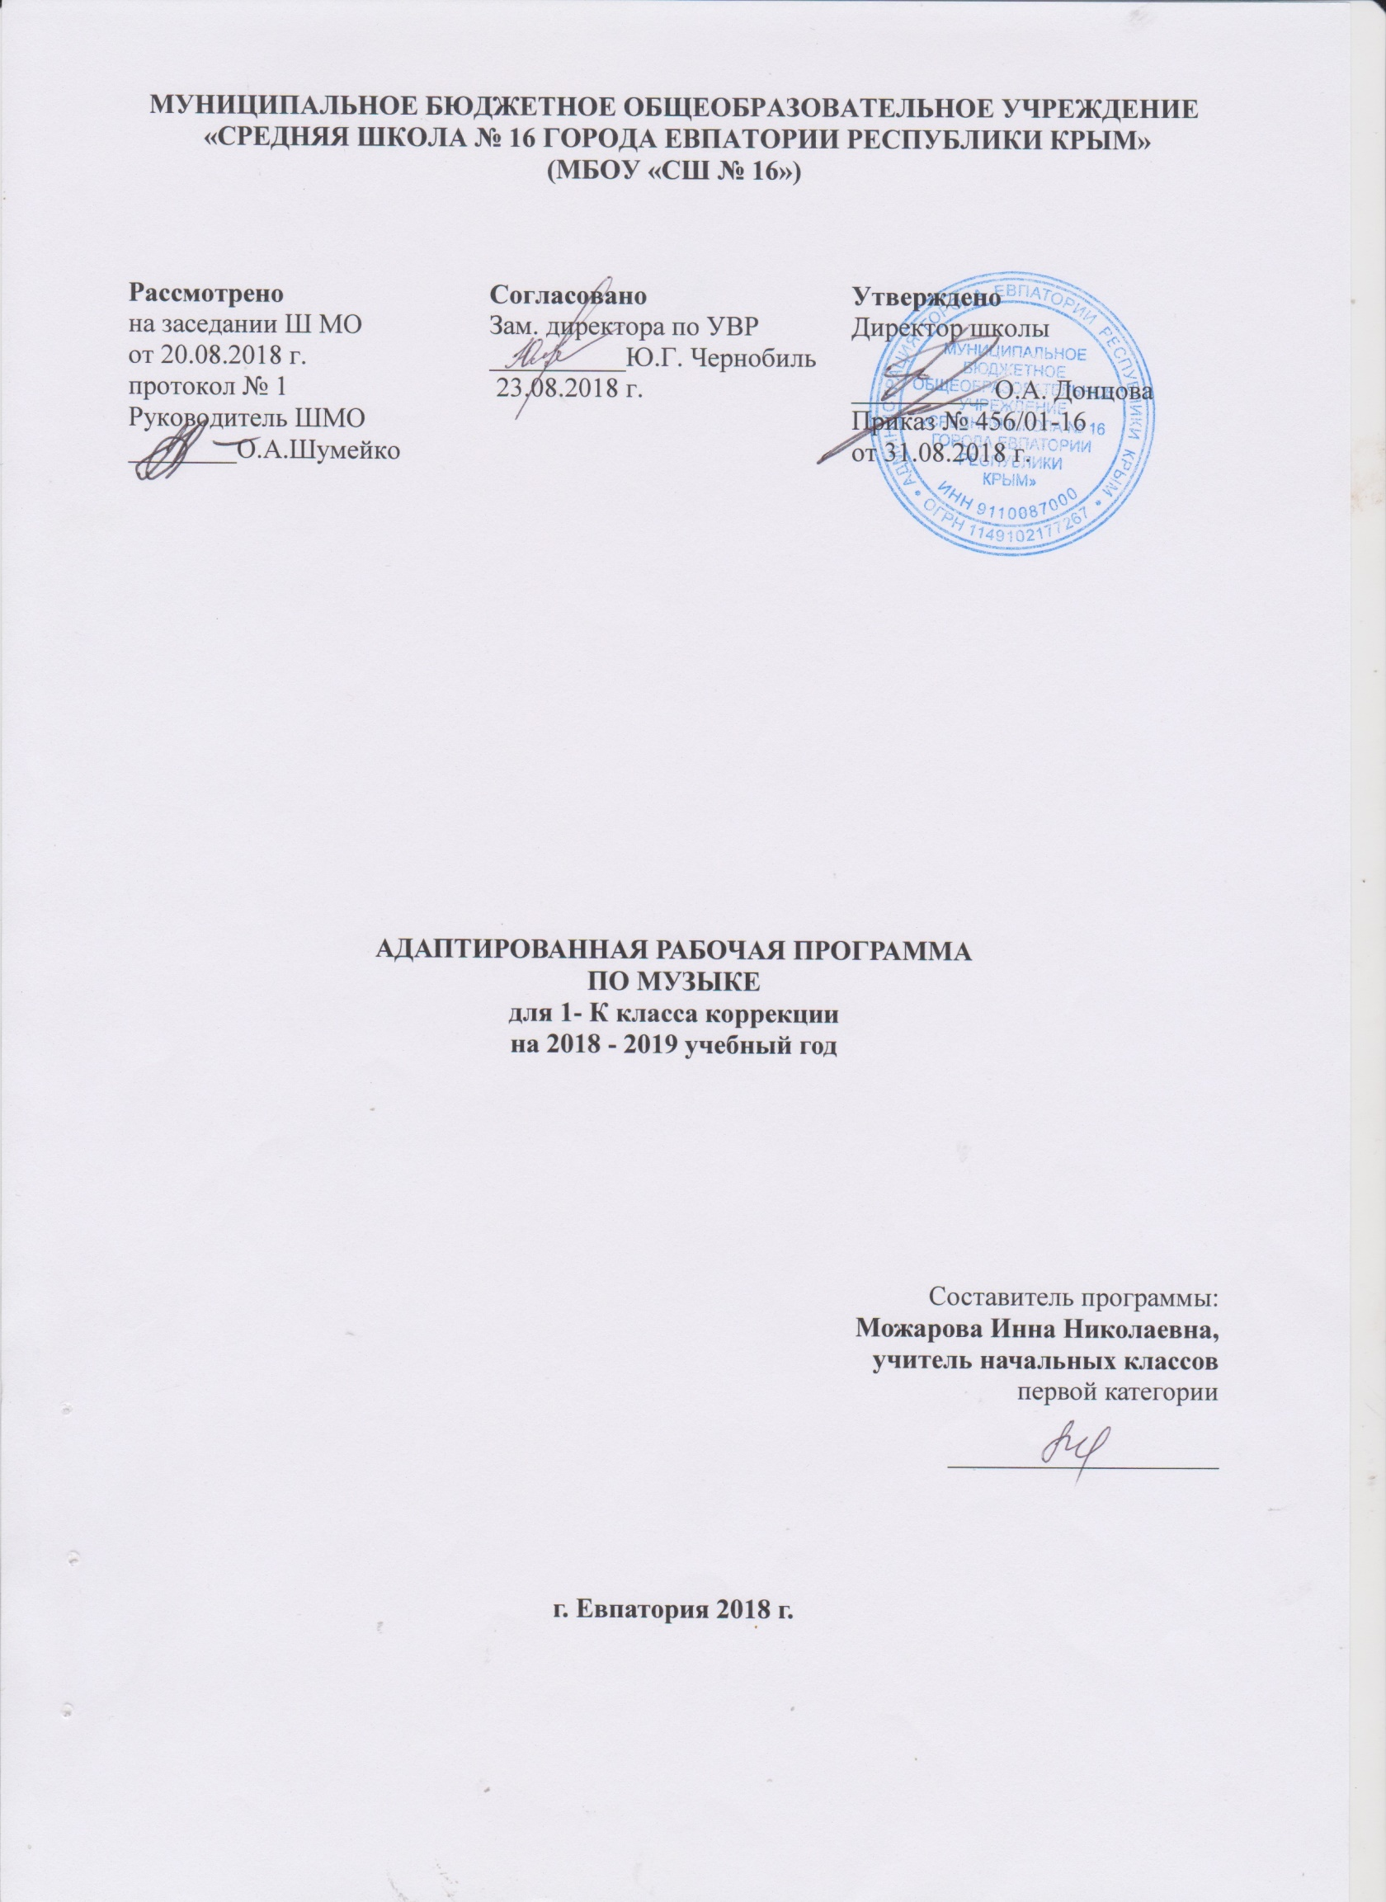

Образовательный стандарт: Федеральный государственный образовательный стандарт начального общего образования обучающихся с ограниченными возможностями здоровья, утверждённый приказом Минобрнауки России от 19.12.2014 г. № 1598.

Адаптированная рабочая программа по музыке разработана на основе примерной программы по музыке для обучающихся с задержкой психического развития (ЗПР).
Рабочая программа по музыке составлена на основе авторской программы; Музыка. Рабочие программы. Предметная линия учебников Г.П. Сергеевой, Е.Д. Критской . 1-4 классы: пособие для учителей общеобразовательных организаций( М. Просвещение 2014)
Предметная линия учебников:
Критская Е.Д., Сергеева Г.П., Шмагина Т.С. «Музыка»: Учебник для учащихся 1 класса начальной школы. М.: Просвещение, 2014.

Планируемые результаты изучения учебного предмета
Личностные результаты:
— чувство гордости за свою Родину, российский народ и историю России, осознание своей
этнической и национальной принадлежности на основе изучения лучших образцов фольклора, шедевров музыкального наследия русских композиторов, музыки Русской православной церкви, различных направлений современного музыкального искусства России;
– целостный, социально ориентированный взгляд на мир в его органичном единстве и разнообразии природы, культур, народов и религий на основе сопоставления произведений русской музыки и музыки других стран, народов, национальных стилей;
– умение наблюдать за разнообразными явлениями жизни и искусства в учебной и внеурочной деятельности, их понимание и оценка – умение ориентироваться в культурном многообразии окружающей действительности, участие в музыкальной жизни класса, школы;
– уважительное отношение к культуре других народов; сформированность эстетических потребностей, ценностей и чувств;
– развитие мотивов учебной деятельности и личностного смысла учения; овладение навыками сотрудничества с учителем и сверстниками;
– ориентация в культурном многообразии окружающей действительности, участие в музыкальной жизни класса, школы;
– формирование этических чувств доброжелательностии эмоционально-нравственной отзывчивости, понимания и сопереживания чувствам других людей;
– развитие музыкально-эстетического чувства, проявляющего себя в эмоционально-ценностном отношении к искусству, понимании его функций в жизни человека и общества.
Метапредметные результаты:
– овладение способностями принимать и сохранять цели и задачи учебной деятельности, поиска средств ее осуществления в разных формах и видах музыкальной деятельности;
– освоение способов решения проблем творческого и поискового характера в процессе восприятия, исполнения, оценки музыкальных сочинений;
–определять наиболее эффективные способы достижения результата в исполнительской и творческой деятельности;
– продуктивное сотрудничество (общение, взаимодействие) со сверстниками при решении различных музыкально-творческих задач на уроках музыки, во внеурочной и внешкольной музыкально-эстетической деятельности;
– освоение начальных форм познавательной и личностной рефлексии; позитивная самооценка своих музыкально-творческих возможностей;

– овладение навыками смыслового прочтения содержания «текстов» различных музыкальных стилей и жанров в соответствии с целями и задачами деятельности;
– приобретение умения осознанного построения речевого высказывания о содержании, характере, особенностях языка музыкальных произведений разных эпох, творческих направлений в соответствии с задачами коммуникации;
– овладение логическими действиями сравнения, анализа, синтеза, обобщения, установления аналогий в процессе интонационно-образного и жанрового, стилевого анализа музыкальных сочинений и других видов музыкально-творческой деятельности;
– умение осуществлять информационную, познавательную и практическую деятельность с использованием различных средств информации и коммуникации (включая цифровые образовательные ресурсы, мультимедийные презентации и т. п.).
Предметные результаты обеспечивают успешное обучение на следующей ступени общего образования и отражают:
- сформированность основ музыкальной культуры школьника как неотъемлемой части его общей духовной культуры;
- сформированность потребности в общении с музыкой для дальнейшего духовно-нравственного развития, социализации, самообразования, организации содержательного культурного досуга на основе осознания роли музыки в жизни отдельного человека и общества, в развитии мировой культуры;
- развитие общих музыкальных способностей школьников (музыкальной памяти и слуха), а также образного и ассоциативного мышления, фантазии и творческого воображения, эмоционально-ценностного отношения к явлениям жизни и искусства на основе восприятия и анализа художественного образа;
- сформированность мотивационной направленности на продуктивную музыкально-творческую деятельность (слушание музыки, пение, инструментальное музицирование, драматизация музыкальных произведений, импровизация, музыкально-пластическое движение и др.);
- воспитание эстетического отношения к миру, критического восприятия музыкальной информации, развитие творческих способностей в многообразных видах музыкальной деятельности, связанной с театром, кино, литературой, живописью;
- расширение музыкального и общего культурного кругозора; воспитание музыкального вкуса, устойчивого интереса к музыке своего народа и других народов мира, классическому и современному музыкальному наследию;
- овладение основами музыкальной грамотности: способностью эмоционально воспринимать музыку как живое образное искусство во взаимосвязи с жизнью, со специальной терминологией и ключевыми понятиями музыкального искусства, элементарной нотной грамотой в рамках изучаемого курса;
- приобретение устойчивых навыков самостоятельной, целенаправленной и содержательной музыкально-учебной деятельности, включая информационно-коммуникационные технологии;
- сотрудничество в ходе реализации коллективных творческих проектов, решения различных музыкально-творческих задач.
Учащиеся научатся:
-основам музыкальных знаний (музыкальные звуки, высота, длительность звука, интервал, интонация, ритм, темп, мелодия, лад и др.);
-узнавать на слух и называть музыкальные произведения основной части программы;
-рассказывать о содержании прослушанных музыкальных произведений, о своих музыкальных впечатлениях и эмоциональной реакции на музыку;
-связывать художественно-образное содержание музыкальных произведений с конкретными явлениями окружающего мира;
-владеть первоначальными певческими навыками, исполнять народные и композиторские песни в удобном диапазоне;
-владеть первоначальными навыками игры на шумовых музыкальных инструментах соло и в ансамбле;
-различать клавишные, ударные, духовые и струнные музыкальные инструменты;
Выразительно двигаться под музыку, выражая её настроение.

Учащиеся получат возможность научиться:
-узнавать на слух и называть музыкальные произведения, предусмотренные для слушания в вариативной части программы;
-использовать элементарные приёмы игры на ударных, духовых и струнных народных музыкальных инструментах;
-исполнять доступные в музыкальном и сценическом отношении роли в музыкальных инсценировках сказок и в детских операх;
-выражать свои музыкальные впечатления средствами изобразительного искусства;
-воспроизводить по нотам, условным знакам ритмические рисунки, короткие мелодии;
-выполнять творческие музыкально-композиционные задания;
-пользоваться вместе с взрослыми магнитофоном и другими современными средствами записи и воспроизведения музыки.
-осуществлять поиск необходимой информации для выполнения учебных заданий, используя справочные материалы учебника;
-читать нотные знаки;
-сравнивать музыкальные произведения, музыкальные образы в произведениях разных композиторов;
-характеризовать персонажей музыкальных произведений;
-группировать музыкальные произведения по видам искусства, музыкальные инструменты (ударные, духовые, струнные; народные, современные).
Коррекционно- развивающие результаты:
- частая смена видов деятельности;
- повторяемость программного материала;
- развитие мелкой моторики рук, голоса;
- развитие фонематического и музыкального слуха;
- развитие координации движений, владение элементарными навыками движения под музыку, сочетание движений с текстом;
- вовлечение в интересную деятельность с использованием музыкального материала; ритмических движений, упражнений;
- воздействие через эмоциональную сферу;
- привитие эстетического вкуса, музыкальной культуры.

Внесенных изменений в программу нет.
Содержание учебного предмета

Основное содержание курса представлено следующими содержательными линиями: «Музыка в жизни человека»,«Основные закономерности музыкального искусства»,
« Музыкальная картина мира». Такое построение программы допускает разнообразные варианты структурирования содержания учебников, различное распределение учебного материала и времени для его изучения.
«Музыка в жизни человека».
Истоки возникновения музыки. Рождение музыки как естественное проявление человеческого состояния. Звучание окружающей жизни, природы, настроений, чувств и характера человека.
Обобщенное представление об основных образно- эмоциональных сферах музыки и о многообразии музыкальных жанров и стилей. Песня, танец, марш и их разновидности. Песенность, танцевальность, маршевость.
Отечественные народные музыкальные традиции. Народное творчество России. Музыкальный и поэтический фольклор: песни, танцы, действа, обряды, скороговорки, загадки, игры- драматизации. Народная и профессиональная музыка. Сочинение отечественных композиторов о Родине.
« Основные закономерности музыкального искусства» .
Выразительность и изобразительность в музыке. Интонация как озвученное состояние, выражение эмоций и мыслей человека.
Интонации музыкальные и речевые. Сходство и различие . интонация- источник музыкальной речи. Основные средства музыкальной выразительности ( мелодия, ритм, темп, динамика и др.)
Музыкальная речь как способ общения между людьми, ее эмоциональное воздействие. Композитор – исполнитель – слушатель. Особенности музыкальной речи в сочинениях композиторов, ее выразительный смысл. Элементы нотной грамоты.
Развитие музыки – сопоставление и столкновение чувств и мыслей человека, музыкальных интонаций, тем, художественных образов.
«Музыкальная картина мира».
Общие представления о музыкальной жизни страны. Детские хоровые и инструментальные коллективы, ансамбли песни и танца. Музыкальные театры. Музыка для детей: радио и телепередачи, видеофильмы, звукозаписи, (CD, DVD).
Различные виды музыки: вокальная, инструментальная, сольная, хоровая, оркестровая. Певчие голоса: детские, женские, мужские. Хоры: детский, женский, мужской, смешанный.
Музыкальные инструменты.

Тема . «Музыка и ты»( 33 ч)
« Край, в котором ты живешь». Музыка в жизни ребенка. Образы родного края. «Поэт, художник, композитор». Роль поэта ,художника, композитора в изображении картин природы
( слова-краски- звуки). « Музыка утра». « Музыка вечера». « Музыкальные портреты». «Разыграй сказку». « У каждого свой инструмент».
« Музы не молчали». Образы защитников Отечества в музыке.
« Мамин праздник». Музыкальные поздравления.
« Музыкальные инструменты» . Лютня, клавесин, фортепиано, гитара. « Чудесная лютня» ( по алжирской сказке).
« Звучащие картины».
« Музыка в цирке». « Дом , который звучит». Музыкальный театр. «Опера- сказка».
« Ничего на свете лучше нету…». Музыка в кино. Афиша музыкального спектакля, программа концерта для родителей. Музыкальный словарик.
Заключительный урок- концерт.
Музыкальный материал
Пьесы из «Детского альбома». П. Чайковский.
«Утро» из сюиты «Пер Гюнт». Э. Григ.
«Добрый день». Я. Дубравин, слова В. Суслова.
«Утро». А. Парцхаладзе, слова Ю. Полухина.
«Солнце», грузинская народная песня, обраб. Д. Аракишвили.
«Пастораль» из Музыкальных иллюстраций к повести А. Пушкина «Метель». Г. Свиридов.
«Пастораль» из Сюиты в старинном стиле. А. Шнитке.
«Наигрыш». А. Шнитке.
«Утро». Э. Денисов.
«Доброе утро» из кантаты «Песни утра, весны и мира». Д. Кабалевский, слова Ц. Солодаря.
«Вечерняя» из Симфонии-действа «Перезвоны» (по прочтению В. Шукшина). В. Гаврилин.
«Вечер» из «Детской музыки». С. Прокофьев.
«Вечер». В. Салманов.
«Вечерняя сказка». А. Хачатурян.
«Менуэт». Л. Моцарт.
«Болтунья». С. Прокофьев, слова А. Барто.
«Баба Яга». Детская народная игра.
«У каждого свой музыкальный инструмент», эстонская народная песня. Обраб. X. Кырвите, пер. М. Ивенсен.
Главная мелодия из Симфонии № 2 («Богатырской»). А. Бородин.
«Солдатушки, бравы ребятушки», русская народная песня.
«Песня о маленьком трубаче». С. Никитин, слова С. Крылова.
«Учил Суворов». А. Новиков, слова М. Левашова.
«Волынка». И. С. Бах.
«Колыбельная». М. Кажлаев.
«Колыбельная». Г. Гладков.
«Золотые рыбки» из балета «Конек-Горбунок». Р. Щедрин.
Лютневая музыка. Франческо да Милано.
«Кукушка». К. Дакен.
«Спасибо». И. Арсеев, слова З. Петровой.
«Праздник бабушек и мам». М. Славкин, слова Е. Каргановой.
Увертюра из музыки к кинофильму «Цирк». И. Дунаевский.
«Клоуны». Д. Кабалевский.
«Семеро козлят», заключительный хор из оперы «Волк и семеро козлят». М. Коваль, слова Е. Манучаровой.
Заключительный хор из оперы «Муха-цокотуха». М. Красев, слова К. Чуковского.
«Добрые слоны». А. Журбин, слова В. Шленского.
«Мы катаемся на пони». Г. Крылов, слова М. Садовского.
«Слон и скрипочка». В. Кикта, слова В. Татаринова.
«Бубенчики», американская народная песня, русский текст Ю. Хазанова.
«Ты откуда, музыка?». Я. Дубравин, слова В. Суслова.
«Бременские музыканты» из Музыкальной фантазии на тему сказок братьев Гримм. Г. Гладков, слова Ю. Энтина.

Тематическое планирование
№ раздела и темы | Тема | Количество часов
1 | Музыка и ты | 33
 | Итого | 33

Календарно- тематическое планирование 1-К класс
№п/п |  | Дата |  | Тема урока
План | Факт | план | факт
1 | 2 | 3 | 4 | 5
Тема Музыка и ты ( 33 ч )
1 |  | 07.09 |  | Край, в котором ты живешь.
2 |  | 14.09 |  | Край, в котором ты живешь.
3 |  | 21.09 |  | Поэт. Художник. Композитор
4 |  | 28.09 |  | Поэт. Художник. Композитор
5 |  | 05.10 |  | Музыка утра
6 |  | 12.10 |  | Музыка утра
7 |  | 19.10 |  | Музыка вечера
8 |  | 26.10 |  | Музыка вечера
9 |  | 09.11 |  | Музыкальные портреты
10 |  | 16.11 |  | Музыкальные портреты
11 |  | 23.11 |  | Разыграй сказку
12 |  | 30.11 |  | Разыграй сказку
13 |  | 07.12 |  | У каждого свой музыкальный инструмент
14 |  | 14.12 |  | У каждого свой музыкальный инструмент
15 |  | 21.12 |  | Музы не молчали»
16 |  |  |  | Музы не молчали»
17 |  |  |  | Мамин праздник
18 |  |  |  | Мамин праздник
19 |  |  |  | Музыкальные инструменты
20 |  |  |  | Музыкальные инструменты
21 |  |  |  | Чудесная лютня
22 |  |  |  | Чудесная лютня
23 |  |  |  | Звучащие картины
24 |  |  |  | Звучащие картины
25 |  |  |  | Музыка в цирке
26 |  |  |  | Музыка в цирке
27 |  |  |  | Дом, который звучит
28 |  |  |  | Дом, который звучит
29 |  |  |  | Опера –сказка
30 |  |  |  | Опера –сказка
31 |  |  |  | Ничего на свете лучше нету…
32 |  |  |  | Ничего на свете лучше нету…
33 |  |  |  | Урок-концерт

